**BAB II TINJAUAN PUSTAKA**

**2.1 Media Pembelajaran**

**2.1.1 Pengertian Media Pembelajaran**

Menurut Cahyadi (2019) mengemukakan bahwa media pembelajaran merupakan alat, sarana, perantara, dan penghubung untuk menyebar, membawa atau menyampaikan sesuatu pesan (*message*) dan gagasan, sehingga dapat merangsang pikiran, perasaan, perbuatan, minat serta perhatian siswa sedemikian rupa sehingga proses belajar mengajar terjadi pada diri siswa.

Menurut Fadilah & Kanya (2023) Media Pembelajaran adalah segala bentuk alat komunikasi yang dapat digunakan untuk menyampaikan informasi dari sumber pesan ( pendidik ) kepada penerima pesan ( peserta didik ), secara terencana sehingga tercipta lingkungan belajar yang kondusif yakni penerimanya dapat melakukan proses belajar secara efisien dan efektif.

Menurut Dasopang, S & Darwis (2023) Media Pembelajaran merupakan alat bantu yang digunakan oleh guru untuk berinteraksi dengan siswa, media pembelajaran juga merupakan alat bantu yang dapat mempermudah guru dalam penyampaian materi dan mempermudah siswa untuk memahami materi yang disampaikan.

Berdasarkan pendapat para ahli diatas dapat disimpulkan media pembelajaran adalah alat, sarana, perantara yang digunakan oleh guru untuk berinteraksi dengan siswa serta untuk menyampaikan materi sehingga dapat merangsang pikiran, perasaan, perbuatan, minat dan perhatian siswa.

**2.1.2 Fungsi Media Pembelajaran**

Kehadiran media pembelajaran untuk mendukung pembelajaran di dalam dan di luar kelas memiliki dampak yang sangat besar terhadap optimalisasi pembelajaran. Jika dimanfaat dengan baik , media pembelajaran memiliki kemampuan untuk membantu proses pembelajaran menjadi lebih efektif dan efisien.

Adapun fungsi media pembelajaran menurut (Fadilah et al., 2023)

diantaranya yakni;

a. Mengubah titik berat pendidikan formal yaitu dengan adanya media pembelajaran yang asalnya masih abstrak menjadi pembelajaran yang konkrit, pembelajaran yang asalnya teoritis menjadi praktis.

b. Menumbuhkan semangat motivasi belajar, dalam hal ini motivasi sangatlah berpengaruh bagi peserta didik, karena penggunaan media pada saat proses pembelajaran menjadi lebih menarik dan menjadikan Siswa lebih fokus dalam pembelajaran.

c. Memberikan kejelasan, supaya pengetahuan dan pengalaman yang didapatkan peserta didik dapat tersampaikan dengan jelas dan dapat dipahami maka penggunaan media dalam proses belajar mengajar sangatlah diperlukan.

d. Memberikan sebuah rangsangan terutama rasa keinginan tahuan peserta didik dalam memahami materi yang disampaikan. Karena rasa ingin tahu memberikan gambaran untuk guru mengetahui bahwa peserta didiknya memperhatikan materi yang disampaikan.

Fungsi media pembelajaran lainnya menurut Cahyadi (2019) diantaranya;

a. Media sebagai sumber belajar merupakan suatu komponnen sistem pembelajaran yang meliputi pesan, orang, bahan, alat, teknik, dan lingkungan, yang dapat mempengaruhi hasil belajar peserta didik.

b. Fungsi semantik yang mana artinya untuk memberikan pemahaman yang benar kepada peserta didik.

c. Fungsi manipulatif adalah kemampuan media dalam menampilkan kembali suatu benda atau peristiwa dengan berbagai cara, sesuai kondisi, situasi, tujuan dan sasarannya.

d. Fungsi Fiksatif (Daya Tangkap atau Rekam) adalah fungsi yang berkaitan dengan kemampuan suatu media untuk menangkap, menyimpan, menampilkan kembali suatu objek atau kejadian yang sudah lama terjadi.

e. Fungsi Distributif memiliki dua fungsi di dalamnya yaitu mengatasi batas- batas ruang dan waktu, juga mengatasi keterbatasan inderawi manusia.

f. Fungsi Psikologis dimana media pembelajaran memiliki beberapa fungsi seperti fungsi atensi, fungsi afektif, fungsi kognitif, fungsi imajinatif dan fungsi motivasi.

Berdasarkan pendapat para ahli diatas dapat disimpulkan bahwa fungsi media pembelajaran ialah sebagai alat perantara atau pendukung dengan menghadirkan objek lain sebagai penyampaian pesan dalam pembelajaran agar tercapainya tujuan dalam pembelajaran.

**2.1.3 Jenis – Jenis Media Pembelajaran**

Media pembelajaran berbasis teknologi merupakan contoh nyata bagaimana perkembangan media pembelajaran dituntut untuk terus berjalan seiring dengan perkembangan teknologi yang semakin maju. Kita dapat menggunakan berbagai macam media untuk membantu proses pembelajaran karena ada banyak jenis media pembelajaran.

Menurut Isnaeni dan Hildayah (2020) media pembelajaran terdiri dari 4 jenis, yaitu:

1) Media Visual, yaitu media yang bisa dilihat. Media ini berupa gambar, foto, poster, majalah dan lainnya yang dapat dilihat melalui indera penglihatan.

2) Media Audio, yaitu media yang bisa didengar. Media ini berupa musik, rekaman dan lainnya yang dapat didengar melalui indera pendengaran.

3) Media Audio Visual, yaitu media yang bisa dilihat dan didengar secara bersamaan, biasanya berupa video.

4) Multimedia, yaitu media yang menggabungkan antara visual, audio, dan audio visual yang dilakukan secara bersamaan. Media ini berupa internet. Dalam internet sudah tergabung banyak jenis media.

Menurut Heinic (Damayanti, 2019) terdapat enam jenis media pembelajaran. Terdapat enam klasifikasi dasar media yaitu konten spesifik, suara, gambar, video, manipulative dan individu. Teks adalah karakter alfanumerik yang dapat ditampilkan dalam berbagai konfigurasi. Suara adalah item sebagai media yang dapat didengar. Visual adalah item dalam media yang dapat dilihat. Video

adalah media yang mencakup gerakan dan animasi. Manipulatif adalah media tiga dimensi yang dapat disentuh dan dikendalikan oleh siswa.

Berdasarkan pendapat ahli diatas dapat disimpulkan bahwa media pembelajaran dibagi menjadi empat kategori: media audio, media visual, media audio visual, dan multimedia. Media pembelajaran yang dapat dilihat disebut media visual, yang dapat didengar disebut media audio, yang dapat dilihat dan didengar secara bersamaan disebut media audio visual, dan yang mencakup media visual, audio dan audio visual disebut media multimedia. Tergantung pada kebutuhan, media pembelajaran ini dapat digunakan dalam proses pembelajaran.

**2.2 *Flipbook* Digital**

**2.2.1 Pengertian *Flipbook* Digital**

Menurut Sadiyah (2021) *Flipbook* merupakan software editing atau sebuah *electronic book* yang dilengkapi dengan gambar, musik, animasi, suara, video ataupun materi pendukung lainnya. Selain itu juga dapat di bolak balikkan seperti buku asli.

Menurut Riskynianyo (2024), *Flipbook* merupakan salah satu penyajian bahan ajar dalam bentuk virtual yang mampu menyajikan materi pembelajaran tidak hanya berupa tulisan, tetapi dapat berisi gambar, video, audio, backsound, animasi gerak bahkan games.

Menurut Masitoh (2022), Flipbook adalah sebuah buku digital yang dapat menyajikan teks, gambar, suara, video yang dirancang secara semenarik mungkin untuk meningkatkan antusiame serta pemahaman siswa dalam proses belajar mengajar

*Flipbook* digital merupakan suatu perangkat lunak yang dapat merubah file menjadi format *flash flipping book*. *Flipbook* membuat buku digital menjadi mempunyai kemampuan untuk menjadi animasi *flipping flash* terhadap buku digital tersebut.

Berdasarkan beberapa pendapat ahli diatas, dapat disimpulkan bahwa *flipbook* digital adalah perangkat lunak yang dapat menyajikan teks, gambar, suara, video, animasi gerak, bahkan games sehingga menarik dimana dapat membuat penggunanya merasakan interaktif serta meningkatkan pemahaman siswa dalam proses belajar mengajar.

**2.2.2 Kelebihan dan Kelemahan *Flipbook* Digital**

1. Kelebihan *Flipbook* Digital

a. Media digital flipbook berisikan gambar,video dan dilengkapi warna yang menarik perhatian siswa.

b. Menghemat biaya pembuatan.

c. Dapat dibawa dan dibaca dimanapun dan kapanpun.

d. Dapat menciptakan variasi belajar siswa, sehingga tidak merasa bosan. e. Dapat meningkatkan aktivitas belajar siswa

2. Kelemahan *Flipbook* Digital

a. Media digital flipbook hanya dapat digunakan per individu atau kelompok kecil dengan jumlah 4-5 siswa.

b. Jika terjadi listrik mati, maka media ini tidak dapat ditampilkan.

**2.2.3 Langkah-Langkah Pembuatan *Flipbook* Digital Menggunakan**

***Heyzine Flipbook***

**1. Secara *Online***

a. Buka aplikasi *canva* dan desainlah kerangka flipbook sesuai dengan rancangan yang ditentukan

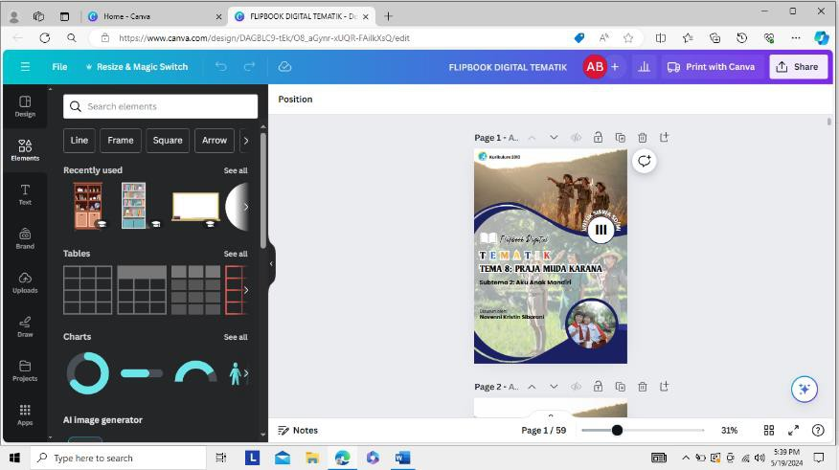

b. Setelah selesai mendesain pastikan *flipbook* sudah siap untuk diubah ke bentuk flipbook digital

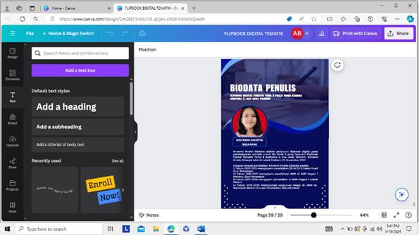

c. Kembali ke *menu home*, kemudian carilah fitur Aplikasi (*Apps*)

d. Kemudian carilah fitur “Bagikan dan Publikasikan”. Pada fitur *apps* ini kamu akan menemukan aplikasi bernama *Heyzine Flipbooks*

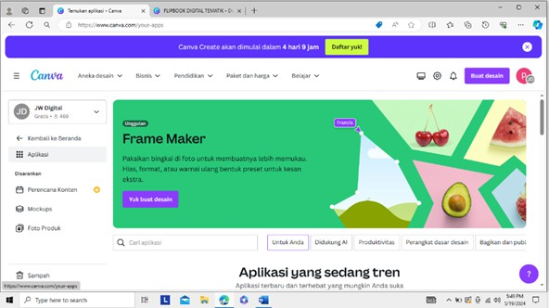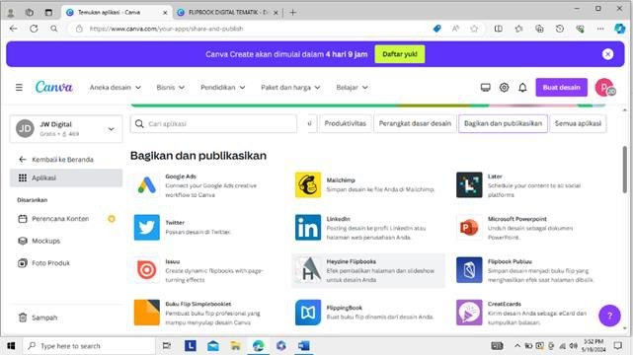

e. Kemudian klik pada apps “*Heyzine Flipbooks*”, kamu akan diarahkan menuju aplikasi tersebut. Kemudian klik fitur yang berwarna biru “Gunakan di desain yang ada”.

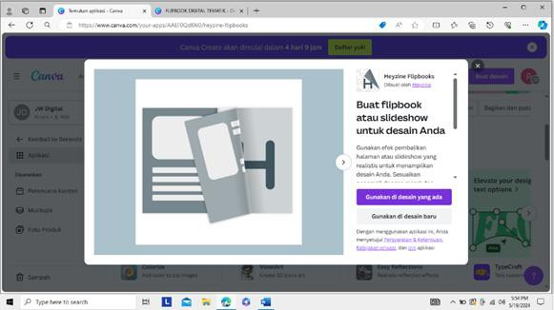

f. Klik tombol Proyek Anda, lalu pilih proyek *flipbook* tematik yang sudah kamu desain menggunakan canva untuk di upload ke dalam aplikasi Heyzine *Flipbooks*

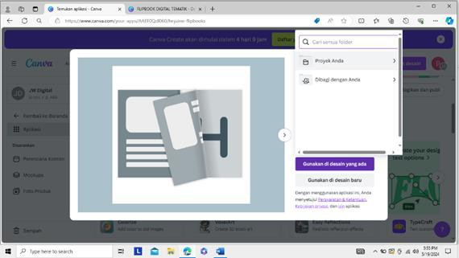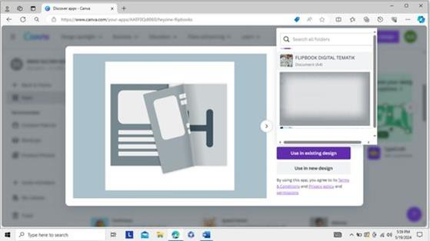

g. Anda akan otomatis diarahkan ke fitur *Heyzine flipbook* untuk save flipbook yang sudah anda desain sebelumnya. Kemudian tekan save,

tunggu beberapa saat untuk mempersiapkan flipbook kamu dan kamu akan diarahkan ke aplikasi *Heyzine Flipbook* untuk mengedit beberapa media yang kamu inginkan (seperti video, foto, teks, suara, background, dll).

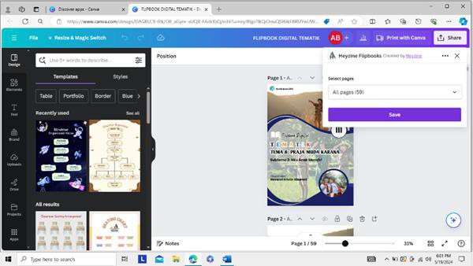

h. Tampilan *Heyzine Flipbooks*. Setelah masuk pada tampilan *Heyzine flipbook* seperti gambar. Kamu dapat mengklik tombol edit untuk melakukan editing pada desain flipbook kamu. Kamu dapat menambahkan ke dalamnya beberapa media seperti gambar, video, suara, dll dengan menggunakan fitur-fitur yang terdapat pada bagian *interactions*

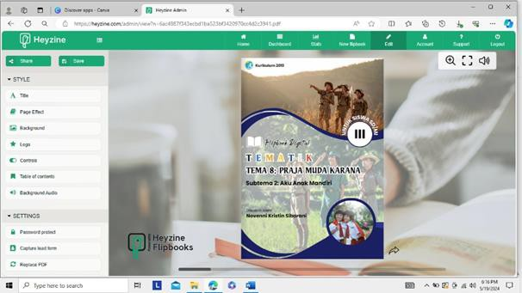

i. Untuk memasukkan video dapat menekan fitur video pada bagian

*interactions*. Lalu drag di bagian flipbook dimana posisi video yang

hendak dimasukkan. Kemudian ketik link video yang diambil dari

Youtube atau dari link lainnya.

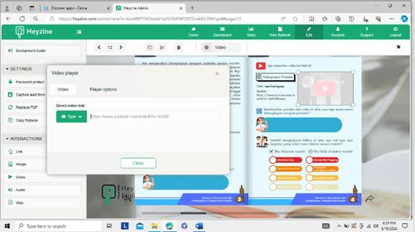

j. Setelah selesai melakukan editing pada flipbook digital, kemudian klik tombol save (terdapat pada bagian kiri atas) agar editing yang dilakukan dapat tersimpan dan flipbook digital siap untuk di publish dan digunakan.

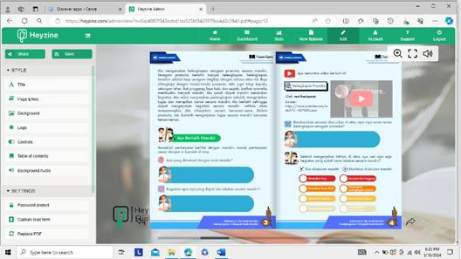

k. Kemudian, klik tombol share untuk melakukan publish flipbook digital.

Flipbook digital siap dishare ke pengguna dan siap digunakan.

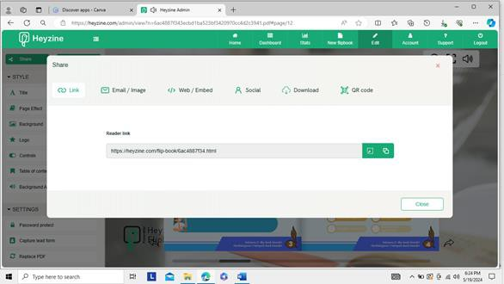

**2. Secara *Offline***

a. Buka aplikasi *canva*

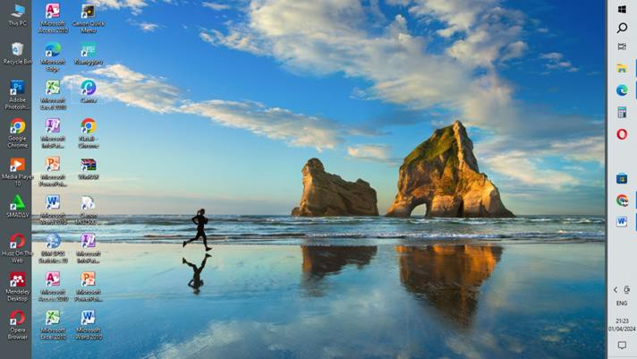

b. Desainlah kerangka flipbook sesuai dengan rancangan yang ditentukan

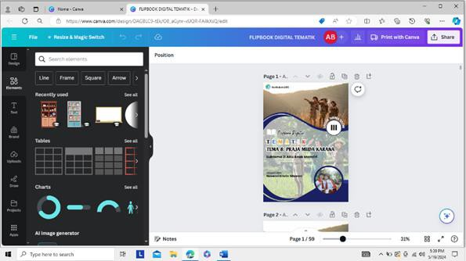

c. Setelah selesai mendesain kerangka rancangan yang telah dibuat pilihlah menu share



d. Lalu pilih menu unduh, kemudian unduhlah *flipbook* dalam bentuk pdf.



**2.3 Pembelajaran Tematik**

**2.3.1 Pengertian Pembelajaran Tematik**

Menurut Saputra (2022) pembelajaran tematik yaitu pendekatan dalam pembelajaran yang memadukan antara aspek intra mata pelajaran dan antar mata pelajaran sehingga siswa dapat memperoleh kompetensi secara utuh dan lebih bermakna.

Menurut Hasibuan (2023) pembelajaran tematik adalah pembelajaran terpadu yang menggunakan tema untuk mengaitkan beberapa mata pelajaran sehingga dapat memberikan pengalaman bermakna kepada siswa.

Menurut Sukadari (2020) pembelajaran tematik adalah pembelajaran dalam bentuk tema dengan beberapa mata pelajaran yang disajikan dalam satu wadah terpadu baik secara individu maupun kelompok.

Berdasarkan beberapa pendapat para ahli diatas, dapat disimpulkan bahwa pembelajaran tematik adalah pembelajaran dalam bentuk tema yang mengaitkan beberapa mata pelajaran sehingga dapat memberikan pengalaman bermakna kepada siswa.

**2.3.2 Prinsip-Prinsip Pembelajaran Tematik**

Menurut Andi Prastowo menyatakan bahwa prinsip-prinsip pembelajaran tematik dapat diklasifikasikan menjadi empat jenis, yaitu: prinsip penggalian tema, prinsip pengelolaan pembelajaran, prinsip evaluasi, dan prinsip reaksi.

1. Prinsip Penggalian Tema

Prinsip penggalian tema merupakan prinsip utama dalam pembelajaran tematik. Maksudnya adalah tema-tema yang saling tumpah tindih dan ada keterkaitan menjadi target utama dalam pembelajaran.

2. Prinsip Pengelolaan Pembelajaran

Jika guru dapat menempatkan dirinya dalam keseluruhan proses pembelajaran, maka pengelolaan pembelajaran dapat optimal. Maksudnya, guru harus mampu menempatkan diri sebagai fasilitator dan mediator dalam proses pembelajaran.

3. Prinsip Evaluasi

Pada dasarnya, evaluasi menjadi fokus dalam setiap kegiatan. Bagaimana suatu kerja dapat diketahui hasilnya apabila tidak dilaksanakan evaluasi.

4. Prinsip Reaksi

Maksud dari prinsip reaksi adalah dampak peringiring (*nurturant effect*) yang penting bagi perilaku secara sadar belum tersentuh oleh guru dalam kegiatan belajar mengajar. Karena itu, guru dituntut agar mampu merencanakan dan melaksanakan pembelajaran agar tercapai secara tuntas tujuan-tujuan pembelajaran. Guru harus bereaksi terhadap aksi siswa dalam semua peristiwa serta tidak mengarahkan aspek yang sempit tetapi ke sebuah kesatuan yang utuh dan bermakna.

**2.3.3 Karakteristik Pembelajaran Tematik**

Pembelajaran tematik memiliki karakteristik, yang berpusat pada siswa, memberikan pengalaman langsung, pemisahan mata pelajaran yang tidak begitu jelas, menyajikan konsep dari berbagai mata pelajaran , bersifat *fleksibel,* mengembangkan keterampilan sosial, serta menggunakan prinsip belajar sambil bermain yang menyenangkan. Selanjutnya dalam implementasinya memiliki keunggulan, sebagai berikut:

a. Pengalaman dan kegiatan belajar relevan dengan tingkat perkembangan dan kebutuhan anak usia SD.

b. Kegiatan yang dipilih dalam pelaksanaan pembelajaran bertolak dari minat dan kebutuhan siswa.

c. Kegiatan belajar dipilih yang bermakna dan berkesan bagi siswa sehingga hasil belajar dapat bertahan lebih lama.

d. Memberi penekanan pada keterampilan berpikir siswa.

e. Menyajikan kegiatan belajar yang bersifat pragmatis sesuai dengan permasalahan yang sering ditemui siswa dalam lingkungannya.

f. Mengembangkan keterampilan sosial siswa, seperti kerja sama, toleransi, komunikasi dan tanggap terhadap gagasan orang lain.

**2.4 Subtema Aku Anak Mandiri**

**2.4.1 Kompetensi Inti**

KI. 1 : Menerima, menjalankan, dan menghargai ajaran agama yang dianut.

KI. 2 : Menunjukkan perilaku jujur, disiplin, tanggung jawab, santun, peduli, percaya diri, dalam berinteraksi dengan keluarga, teman, guru, dan tetangga, serta cinta tanah air.

KI. 3 : Memahami pengetahuan faktual, konseptual, prosedural, dan metakognitif pada tingkat dasar dengan cara mengamati, menanya, dan mencoba berdasarkan rasa ingin tahu tentang dirinya, makhluk ciptaan Tuhan dan kegiatannya, serta benda- benda yang dijumpainya di rumah, di sekolah dan tempat bermain.

KI. 4 : Menunjukkan keterampilan berpikir dan bertindak kreatif, produktif, kritis, mandiri, kolaboratif, dan komunikatif. Dalam bahasa yang jelas, sistematis, logis, dan kritis, dalam karya yang

estetis dalam gerakan yang mencerminkan anak sehat, dan tindakan yang mencerminkan perilaku anak yang sesuai dengan tahap perkembangannya.

**2.4.2 Kompetensi Dasar**

**PPKN**

|  |  |
| --- | --- |
| Kompetensi | Indikator |
| 1.1 Menerima simbol sila-sila | 1.1.1 Melaksanakan simbol sila-sila Pancasila dalam lambang negara “ Garuda Pancasila” sebagai anugerah Tuhan Yang Maha Esa di rumah |
| Pancasila dalam lambang negara “ |
| Garuda Pancasila” sebagai |
| anugerah Tuhan Yang Maha Esa di  rumah. |
| 2.1 Menerima sikap sesuai dengan | 2.1.1 Menerima sikap sesuai dengan sila-sila Pancasila dalam lambang  negara “Garuda Pancasila” di rumah |
| sila-sila Pancasila dalam lambang |
| negara “Garuda Pancasila di rumah |
| 3.1 Memahami arti gambar pada | 3.1.1 Mengemukakan arti gambar |
| lambang negara “Garuda Pancasila” | pada lambang negara “Garuda |
|  | Pancasila”. |
|  | 3.1.2 Menemukan arti gambar pada |
|  | lambang negara “Garuda |
|  | Pancasila”. |
|  | 3.1.3 Menyimpulkan arti gambar  pada lambang negara “ Garuda  Pancasila”. |
| 4.1 Menceritakan arti gambar pada | 4.1.1 Menyajikan arti gambar pada lambang negara |
| lambang negara |

**MATEMATIKA**

|  |  |
| --- | --- |
| Kompetensi | Indikator |
| 3.12 Menganalisis berbagai bangun | 3.12.1 Membandingkan berbagai |
| datar berdasarkan sifat-sifat yang | bangun datar berdasarkan sifat-sifat |
| dimiliki | yang dimiliki |
| 4.12 Mengelompokkan berbagai | 4.12.1 Menyajikan berbagai bangun datar berdasarkan sifat-sifat yang dimiliki |
| bangun datar berdasarkan sifat-sifat  yang dimiliki |

**BAHASA INDONESIA**

|  |  |
| --- | --- |
| Kompetensi | Indikator |
| 3.9 Mengidentifikasi lambang/ | 3.9.1 Menjelaskan |
| simbol (rambu lalu lintas, pramuka, | lambang/simbol (rambu lalu |
| dan lambang negara) beserta artinya | lintas, pramuka, dan lambang |
| dalam teks lisan, tulis dan visual | negara) beserta artinya dalam teks  lisan, tulis dan visual. |
|  | 3.9.2 Mengkonsepkan |
|  | lambang/simbol (rambu lalu |
|  | lintas, pramuka, dan lambang |
|  | negara) beserta artinya dalam teks  lisan, tulis dan visual. |
|  | 3.9.3 Menganalisis |
|  | lambang/simbol (rambu lalu |
|  | lintas, pramuka, dan lambang |
|  | negara) beserta artinya dalam teks  lisan, tulis dan visual |
|  | 3.9.4 Menyimpulkan |
|  | lambang/simbol (rambu lalu |
|  | lintas, pramuka, dan lambang |
|  | negara) beserta artinya dalam teks  lisan, tulis dan visual |
| 4.9 Menyajikan hasil identifikasi | 4.9.1 Mengintegrasikan hasil |
| tentang lambang / simbol (rambu | identifikasi tentang |
| lalu lintas, pramuka, dan lambang | lambang/simbol (rambu lalu |
| negara) beserta artinya dalam bentuk | lintas, pramuka dan lambang |
| visual dan tulis menggunakan | negara) beserta artinya dalam |
| kosakata baku dan kalimat efektif | bentuk visual dan tulis |
|  | menggunakan kosakata baku dan  kalimat efektif. |

**SBDP**

|  |  |
| --- | --- |
| Kompetensi | Indikator |
| 3.3 Mengetahui dinamika gerak tari | 3.3.1 Mempolakan dinamika gerak tari.  3.3.2 Mengkonsepkan dinamika gerak tari.  3.3.3 Melatih dinamika gerak tari  3.3.4 Menugaskan dinamika gerak tari |
|
|
|
| 4.3 Memeragakan dinamika gerak | 4.3.1 Melaksanakan dinamika gerak tari  4.3.2 Menunjukkan dinamika gerak  tari |
| tari |

**PJOK**

|  |  |
| --- | --- |
| Kompetensi | Indikator |
| 3.4 Memahami bergerak secara | 3.4.1 Mengkonsepkan bergerak |
| seimbang, lentur, lincah, dan | secara lincah melalui permainan |
| berdaya tahan dalam rangka | lompat tali |
| pengembangan kebugaran jasmani  melalui permainan sederhana dan atau tradisional | 3.4.2 Menganalisis bergerak secara  seimbang melalui permainan lompat tali |
| 4.4. Mempraktikkan bergerak | 4.4.1 Menunjukkan bergerak secara |
| secara seimbang, lentur, lincah, dan | seimbang dan lentur melalui |
| berdaya tahan dalam rangka | permainan lompat tali |
| pengembangan kebugaran jasmani  melalui permainan sederhana dan atau tradisional |  |

**2.4.3 Ringkasan Subtema 2 Aku Anak Mandiri**

Lambang gerakan pramuka berupa tunas kelapa. Buah kelapa disebut juga nyiur. Buah kelapa dalam keadaan tumbuh dinamakan cikal. Arti cikal adalah penduduk asli yang pertama. Pramuka menggunakan pohon kelapa sebagai lambang karena banyak manfaatnya. Buah, batang, juga daun, dan akar semua bermanfaat. Anggota pramuka harus bisa bermanfaat bagi semua orang. Anggota pramuka dilatih memiliki banyak keterampilan dan mandiri. Anak mandiri selalu berusaha melakukan kegiatan tanpa bantuan orang lain. Buah kelapa dapat dimanfaatkan dalam kegiatan menari dan berolahraga.

Anggota pramuka dilatih untuk dapat bekerja secara mandiri. Dimana anggota pramuka selalu berusaha bekerja tanpa bantuan orang lain. Dari mulai menyiapkan peralatan sendiri, mengenakan seragam pramuka sendiri serta dilatih untuk mengerjakan tugas dan merapikan kamar secara mandiri.

Anggota pramuka dilatih untuk mengambil keputusan secara mandiri seperti mengambil keputusan dalam menentukan nama kelompok serta dapat

menyampaikan pendapat. Dimana salah satu janji pramuka ialah patuh dan suka bermusyawarah. Anggota pramuka diajarkan untuk mandiri dalam melaksanakan ibadah dimana salah satu janji pramuka yaitu takwa kepada Tuhan yang Maha Esa

**2.5 Penelitian Relevan**

Beberapa penelitian yang relevan dengan judul peneliti, diantaranya meliputi:

**Tabel 2.5**

**Penelitian Relevan**

|  |  |  |  |  |  |
| --- | --- | --- | --- | --- | --- |
| **N** | **Nama** | **Judul** | **Hasil** | **Persamaan** | **Perbedaan** |
| **o** | **Peneliti** | **Penelitian** | **Penelitian** |
| 1 | Widya | Pengemban | Hasil | Penelitian ini | Perbedaan |
| Nindia Sari, | gan Media | penelitian | dengan | dari |
| Mubarak | Pembelajara | tersebut | penelitian | penelitian ini, |
| Ahmad | n *Flipbook* | menjelaskan | yang peneliti | yaitu media |
| (2021) dari | *Digital* | bahwa | lakukan | yang |
| Universitas | diSekolah | pengembang | sama-sama | digunakan |
| Muhammadi | Dasar. | an produk | mengembang | pada |
| yah Prof. Dr. |  | merupakan | kan media | penelitian ini |
| Hamka, |  | media | pembelajaran | adobe flash |
| Indonesia |  | pendidikan | flipbook | dan adobe |
|  |  | flipbook | digital | animate |
|  |  | digital |  | sedangkan |
|  |  | pembelajaran |  | media yang |
|  |  | IPS materi |  | digunakan |
|  |  | indahnya |  | peneliti untuk |
|  |  | keragaman di |  | mengembang |
|  |  | negeriku. |  | kan media |
|  |  | Riset ini |  | flipbook |
|  |  | menggunaka |  | digital yaitu |
|  |  | n metode |  | canva |
|  |  | Research and |  | heyzline |
|  |  | Development |  | books. |
|  |  | (R&D), |  | Penelitian ini |
|  |  | mempunyai |  | membahas |
|  |  | tahapan: 1) |  | sebuah materi |
|  |  | Analyse, 2) |  | IPS tentang |

|  |  |  |  |  |  |
| --- | --- | --- | --- | --- | --- |
|  |  |  | Design, 3) |  | indahnya |
|  |  |  | Development |  | keragaman |
|  |  |  | , 4) |  | negeriku di |
|  |  |  | Implementati |  | kelas IV |
|  |  |  | on, 5) |  | sedangkan |
|  |  |  | Evaluation. |  | materi |
|  |  |  | Hasil riset |  | peneliti yang |
|  |  |  | validasi |  | ingin |
|  |  |  | pakar media |  | dikembangka |
|  |  |  | didapatkan |  | n berupa |
|  |  |  | persentase |  | subtema 2 |
|  |  |  | sebesar |  | aku anak |
|  |  |  | 86.6% |  | mandiri. |
|  |  |  | dengan |  |  |
|  |  |  | kategori |  |  |
|  |  |  | “sangat |  |  |
|  |  |  | layak”, hasil |  |  |
|  |  |  | penilaian |  |  |
|  |  |  | pakar materi |  |  |
|  |  |  | didapatkan |  |  |
|  |  |  | persentase |  |  |
|  |  |  | sebesar |  |  |
|  |  |  | 90.6% |  |  |
|  |  |  | dikategorikan |  |  |
|  |  |  | “sangat |  |  |
|  |  |  | layak. Hasil |  |  |
|  |  |  | spekulasi |  |  |
|  |  |  | siswa pada |  |  |
|  |  |  | uji kelompok |  |  |
|  |  |  | kecil sebesar |  |  |
|  |  |  | 86.80%, dan |  |  |
|  |  |  | uji kelompok |  |  |
|  |  |  | besar |  |  |
|  |  |  | didapatkan |  |  |
|  |  |  | persentase |  |  |
|  |  |  | sebesar |  |  |
|  |  |  | 87.40%, |  |  |
|  |  |  | sehingga |  |  |
|  |  |  | media |  |  |
|  |  |  | tersebut |  |  |
|  |  |  | dinyatakan |  |  |
|  |  |  | “sangat |  |  |
|  |  |  | layak”. Dapat |  |  |
|  |  |  | disimpulkan |  |  |
|  |  |  | dari |  |  |
|  |  |  | perolehan |  |  |

|  |  |  |  |  |  |
| --- | --- | --- | --- | --- | --- |
|  |  |  | penilaian |  |  |
|  |  |  | bahwa media |  |  |
|  |  |  | flipbook |  |  |
|  |  |  | digital pada |  |  |
|  |  |  | bidang IPS |  |  |
|  |  |  | materi |  |  |
|  |  |  | indahnya |  |  |
|  |  |  | keragaman di |  |  |
|  |  |  | negeriku |  |  |
|  |  |  | kelas IV |  |  |
|  |  |  | sangat layak |  |  |
|  |  |  | diaplikasikan |  |  |
|  |  |  | untuk |  |  |
|  |  |  | dijadikan |  |  |
|  |  |  | sarana |  |  |
|  |  |  | pembelajaran |  |  |
|  |  |  | . |  |  |
| 2 | Ari | Pengemban | Dari hasil | Persamaan | Perbedaan |
| Nurwidiyanti | gan Media | penelitian ini | penelitian ini | dari |
| dan Prima | Pembelajara | menjelaskan | dengan | penelitian ini |
| Mutia Sari | n *Flipbook* | bagaimana | peneliti | dengan |
| (2022) dari | Berbasis | kelayakan | lakukan ialah | penelitian |
| Universitas | Literasi | dan respon | sama-sama | yang peneliti |
| Pahlawan | Sains Pada | terhadap | mengembang | lakukan, yaitu |
|  | Pembelajara | media | kan media | penelitian ini |
|  | n IPA | pembelajaran | flipbook. | mengukur |
|  | Sekolah | flipbook |  | tingkat |
|  | Dasar | berbasis |  | kelayakan |
|  |  | literasi sains |  | dan respon |
|  |  | pada |  | terhadap |
|  |  | pembelajaran |  | media |
|  |  | IPA kelas IV |  | pembelajaran |
|  |  | SD materi |  | flipbook di |
|  |  | siklus hidup |  | kelas IV SD |
|  |  | beberapa |  | sedangkan |
|  |  | jenis |  | peneliti |
|  |  | makhluk |  | mengukur |
|  |  | hidup.dan |  | kelayakan |
|  |  | meningkatka |  | media |
|  |  | n |  | pembelajaran |
|  |  | kemampuan |  | flipbook di |
|  |  | literasi sains |  | kelas III SD |
|  |  | peserta didik. |  |  |
|  |  | Hasil validasi |  |  |
|  |  | ahli media |  |  |
|  |  | dengan rata- |  |  |

|  |  |  |  |  |  |
| --- | --- | --- | --- | --- | --- |
|  |  |  | rata skor |  |  |
|  |  |  | persentase |  |  |
|  |  |  | 91% kategori |  |  |
|  |  |  | sangat layak |  |  |
|  |  |  | dan hasil |  |  |
|  |  |  | validasi ahli |  |  |
|  |  |  | materi |  |  |
|  |  |  | dengan rata- |  |  |
|  |  |  | rata skor |  |  |
|  |  |  | persentase |  |  |
|  |  |  | 100% |  |  |
|  |  |  | kategori |  |  |
|  |  |  | sangat layak. |  |  |
|  |  |  | Berdasarkan |  |  |
|  |  |  | uji coba, |  |  |
|  |  |  | didapatkan |  |  |
|  |  |  | skor hasil |  |  |
|  |  |  | respon |  |  |
|  |  |  | peserta didik |  |  |
|  |  |  | sebesar 92% |  |  |
|  |  |  | dengan |  |  |
|  |  |  | kategori |  |  |
|  |  |  | sangat baik |  |  |
|  |  |  | dan hasil |  |  |
|  |  |  | respon guru |  |  |
|  |  |  | adalah 93% |  |  |
|  |  |  | dengan |  |  |
|  |  |  | kategori |  |  |
|  |  |  | sangat baik. |  |  |
|  |  |  | Hasil dari |  |  |
|  |  |  | latihan soal |  |  |
|  |  |  | literasi sains |  |  |
|  |  |  | menunjukkan |  |  |
|  |  |  | bahwa 89% |  |  |
|  |  |  | peserta didik |  |  |
|  |  |  | menguasai |  |  |
|  |  |  | indikator |  |  |
|  |  |  | fenomena |  |  |
|  |  |  | ilmiah, 71% |  |  |
|  |  |  | peserta didik |  |  |
|  |  |  | menguasai |  |  |
|  |  |  | indikator |  |  |
|  |  |  | menafsirkan |  |  |
|  |  |  | data dan |  |  |
|  |  |  | bukti secara |  |  |
|  |  |  | ilmiah dan |  |  |

|  |  |  |  |  |  |
| --- | --- | --- | --- | --- | --- |
|  |  |  | hanya 8% |  |  |
|  |  |  | peserta didik |  |  |
|  |  |  | yang |  |  |
|  |  |  | menguasai |  |  |
|  |  |  | indikator |  |  |
|  |  |  | mengevaluasi |  |  |
|  |  |  | dan |  |  |
|  |  |  | merancang |  |  |
|  |  |  | pertanyaan |  |  |
|  |  |  | ilmiah. Hasil |  |  |
|  |  |  | dari |  |  |
|  |  |  | penelitian ini |  |  |
|  |  |  | menunjukkan |  |  |
|  |  |  | bahwa media |  |  |
|  |  |  | pembelajaran |  |  |
|  |  |  | flipbook |  |  |
|  |  |  | berbasis |  |  |
|  |  |  | literasi sains |  |  |
|  |  |  | layak |  |  |
|  |  |  | dijadikan |  |  |
|  |  |  | media |  |  |
|  |  |  | pembelajaran |  |  |
|  |  |  | untuk |  |  |
|  |  |  | membantu |  |  |
|  |  |  | peserta didik |  |  |
|  |  |  | dan guru |  |  |
|  |  |  | dalam proses |  |  |
|  |  |  | pembelajaran |  |  |
|  |  |  | dan |  |  |
|  |  |  | meningkatka |  |  |
|  |  |  | n |  |  |
|  |  |  | kemampuan |  |  |
|  |  |  | literasi sains |  |  |
|  |  |  | peserta didik. |  |  |
| 3 | Riska Dwi | Pengemban | Berdasarkan | Persamaan | Perbedaan |
| Prasasti, | gan Media | hasil | dari | dari |
| Nirwana | Digital | penelitian | penelitian ini | penelitian ini |
| Anas (2023) | Berbasis | dan | yaitu sama- | dengan |
| Universitas | Flipbook | pengembang | sama | peneliti |
| Islam Negeri | Untuk | an, | mengembang | lakukan, yaitu |
| Sumatera | Meningkatk | disimpulkan | kan media | prosedur |
| Utara | an | bahwa media | pembelajaran | penelitian |
|  | Kemampuan | digital | flipbook. | ADDIE yang |
|  | Berpikir | berbasis | Penelitian ini | digunakan |
|  | Kritis Pada | flipbook ini | dengan | pada |
|  | Peserta | memenuhi | penelitian | penelitian ini |

|  |  |  |  |  |  |
| --- | --- | --- | --- | --- | --- |
|  |  | Didik | kriteria | yang peneliti | sampai pada |
|  |  | penilaian | lakukan juga | tahap lima |
|  |  | yang | sama-sama | sedangkan |
|  |  | dibuktikan | menggunakan | peneliti |
|  |  | dengan skor | prosedur | gunakan |
|  |  | validasi | pengembanga | sampai tiga |
|  |  | materi | n ADDIE | tahapan. |
|  |  | dengan skor |  |  |
|  |  | 3,5 dan skor |  |  |
|  |  | validasi |  |  |
|  |  | media 4,0 |  |  |
|  |  | dengan hasil |  |  |
|  |  | rekapitulasi |  |  |
|  |  | sebesar 3,75 |  |  |
|  |  | yang |  |  |
|  |  | termasuk |  |  |
|  |  | dalam |  |  |
|  |  | kategori |  |  |
|  |  | sangat relil. |  |  |
|  |  | Hal ini |  |  |
|  |  | menunjukkan |  |  |
|  |  | bahwa media |  |  |
|  |  | digital |  |  |
|  |  | berbasis |  |  |
|  |  | flipbook |  |  |
|  |  | termasuk |  |  |
|  |  | dalam |  |  |
|  |  | kriteria valid |  |  |
|  |  | dan layak |  |  |
|  |  | digunakan |  |  |
|  |  | sebagai |  |  |
|  |  | bahan ajar |  |  |
|  |  | bagi guru dan  siswa. |  |  |

**2.6 Kerangka Berpikir**

Penggunaan media pembelajaran berbasis *flipbook* diharapkan dapat mempermudah peserta didik dalam memahami tema 8 subtema aku anak mandiri. Untuk lebih jelasnya, kerangka berpikir dari penelitian ini dirangkum dalam gambar kerangka berpikir pengembangan berikut.

1. Guru masih kurang maksimal dalam penggunaan media pembelajaran saat pembelajaran berlangsung sehingga membuat siswa kurang antusias dalam kegiatan pembelajaran.

2. Fasilitas yang kurang mendukung bagi sebagian kelas membuat kegiatan pembelajaran dengan media pembelajaran terutama media digital.

sehingga

Dibutuhkan media pembelajaran yang inovatif yang mempermudah siswa

memahami tema 8 subtema aku anak mandiri

yaitu

uPengembangan media pembelajaran berbasis *flipbook* Digital Pada Subtema Aku Anak Mandiiri

Kelebihan

LAYAK

1. Dilengkapi warna menarik perhatian siswa.

2. Menghemat biaya pembuatan

3. Dapat dibawa dan dibaca dimana pun dan kapan pun.

( Setelah divalidasi oleh dosen dan dosen)

Dilakukan angket

siswa kelas III SD

Dihasilkan produk *flipbook* digital pada subtema aku anak mandiri yang layak dan dapat digunakan di SD Negeri 101901 Lubuk Pakam

**Gambar 2.6 Kerangka Berpikir**